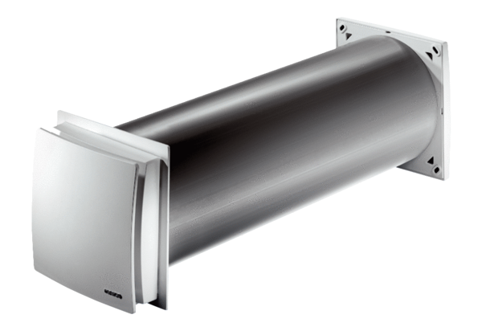Приточный элемент ALD 160Комплект поставки: 1 штукАссортимент: B
Номер артикула: 0152.0069Изготовитель: MAICO

